|  |  |  |
| --- | --- | --- |
|  |  |  |
| МИНОБРНАУКИ РОССИИ | | |
| Федеральное государственное бюджетное образовательное учреждение  высшего образования  **«МИРЭА – Российский технологический университет»**  **РТУ МИРЭА** | | |

Институт Информационных технологий

Кафедра Математического обеспечения и стандартизации информационных технологий

**Отчет по практической работе №1**

по дисциплине «Тестирование и верификация программного обеспечения»

|  |  |
| --- | --- |
| **Выполнили:**  Студенты группыИКБО-02-19 | Кулагин И.А.  Перлов И.В.  Бартенев Б.К.  Шахгусейнов Ш.М. |
| **Проверил:** | ассистент Трушин С.М. |

2021 г.

ОГЛАВЛЕНИЕ

1. Состав команды 2

2. Наименование программного обеспечения 2

3. Диаграммы вариантов использования 2

4. Замечания от других команд 3

5. Список осмотренных команд и выявленные замечания 3

1. Состав команды

Кулагин Иван, Бартенев Борис, Перлов Иван, Шахгусейнов Шамхал.

Название команды: <blank>.

1. Наименование программного обеспечения

Компьютерная игра Half-Life. Игра представляет из себя научно-фантастический шутер от первого лица, разработанная компанией Valve Software и изданный Sierra Studios 19 ноября 1998 года для персонального компьютера.

1. Диаграммы вариантов использования

Ниже представлены диаграммы вариантов использования для вызова найденных неисправностей игры.

На рисунке 1 изображена диаграмма, позволяющая повторить баг с бесконечным пополнением здоровья персонажа в игре:

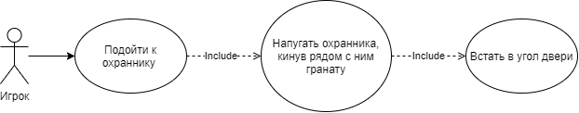

Рисунок 1 – Диаграмма использования «Бесконечное пополнение здоровья»

На рисунке 2 изображена диаграмма, позволяющая повторить баг с открыванием двери NPC- учеными или охранниками:

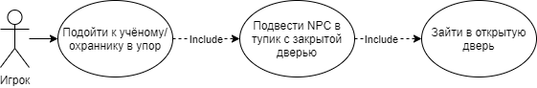

Рисунок 2 – Диаграмма использования «Открываем двери учёными или охранниками»

На рисунке 3 изображена диаграмма, позволяющая повторить баг с ускорением персонажа от перемещаемых внутриигровых объектов:

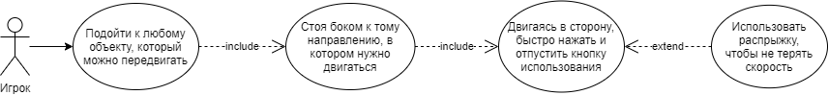

Рисунок 3 – Диаграмма использования «Ускорение от объекта»

На рисунке 4 изображена диаграмма, позволяющая повторить баг с ускорением персонажа от взрыва:

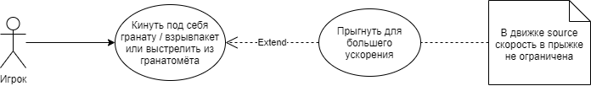

Рисунок 4 – Диаграмма использования «Ускорение от взрыва»

На рисунке 5 изображена диаграмма, позволяющая повторить баг с ускорением персонажа при перемещении на лестнице:

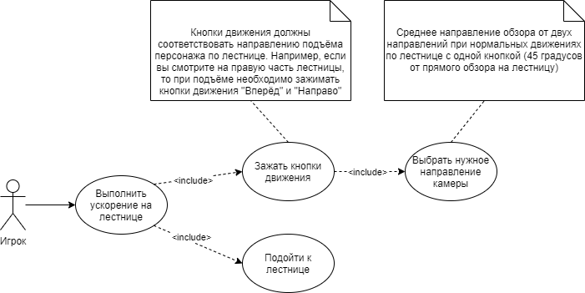

Рисунок 5 – Диаграмма использования «Ускорение по лестнице»

1. Замечания от других команд

Другие команды не выявили замечаний, связанных с тестированием данного программного обеспечения.

1. Список осмотренных команд и выявленные замечания

Были просмотрены выступления команд GUBE2001, Cyber Alliance, Frik Party, grlpwr, DROP-TABLE, Rescue-Team и RUSSKIE. Возник вопрос к команде DROP-TABLE по поводу версии игры, которую они использовали для тестирования и было сделано пожелание проверить баги, связанные с сетевой игрой. Других замечаний у команд не выявлено, замечены недочёты в оформлении работы.